Сценарий Новогоднего КВНа (для учащихся 5 классов).
Разработала: Гуляева А.А., воспитатель НОУ школы « Ника».2013 год.

Цель: Повышение активности учащихся, формирование умения работать в группе и развитие познавательного интереса в деятельности каждого участника. Развивать творческие способности.
Предварительная подготовка
1.Формирование команд участников, болельщиков, оформление приглашений для родителей.
2.Подготовка музыкального домашнего задания.
3.Подготовка вопросов для конкурсов, подбор музыки.
4. Подготовка сладких призов и изготовление кубка победителю (кубок изготавливался из флористической губки, которой придали форму кубка, и все это украшалось маленькими чупа-чупсами)

Новогодний КВН проводился с параллелью 5-х классов в НОУ школе « Ника». В игре принимали участие учащиеся и их родители.
Ход КВН
1-й ведущий: Добрый вечер, дорогие друзья и гости Клуба Веселых и Находчивых!
2-й ведущий: Мы рады приветствовать вас на нашем новогоднем КВНе!
1-й ведущий: В канун Нового года мы собрались с вами, чтобы повеселиться, проявить свою находчивость и смекалку, а также послушать остроумные шутки, посмотреть забавные сценки, которые подготовили команды. И позвольте пригласить на эту сцену наших участников! Встречайте их аплодисментами!
2-й ведущий: Позвольте представить вам самое справедливое в мире жюри. Оно внимательно будет следить за всеми участниками нашего праздника и выберет самую веселую и находчивую команду. (Представление членов жюри)
1-й ведущий: Команды нашего новогоднего КВНа также готовы представиться, показать, свои визитные карточки. Итак, мы начинаем! Первый конкурс — приветствие команд. В сегодняшней игре участвуют команды – «Мишура»-5 А, «Конфетти»- 5 Б, «Звездочки»- 5 В.
Представление команд. Каждая команда объявляет свое название, своего капитана, показывает эмблему, произносит приветствие и девиз.
2-й ведущий: Итак, свои визитки предъявляли ... (Ведущий еще раз называет команды и их капитанов.) Уважаемые команды! Поприветствуйте своих болельщиков!
Команды приветствуют своих болельщиков
1-й ведущий: Внимание! А теперь послушаем оценки жюри!
(жюри называют свои оценки)
2-й ведущий: Вы отлично справились с заданием! Но вся борьба еще впереди! А теперь послушайте информацию для болельщиков. В конце нашей встречи, а именно перед показом командами домашнего задания, будет проведен конкурс болельщиков.
1-й ведущий: В чем заключается этот конкурс? Каждая группа болельщиков покажет свою «поддержку» любимой команды: плакаты, речевки, скандирование и прочее. Так что в паузах готовьтесь. Вперед, болейте на здоровье!
2-й ведущий: А я прошу уважаемых капитанов выйти отдельно от своей команды. (Капитаны встают на указанное место.) Мы видели капитанов вместе с командами, а теперь проверим, как они могут действовать отдельно от команд и как выглядят команды без своих капитанов.
Конкурс капитанов. Им предлагается изобразить указанные предложения на листке пантомимой по очереди, а команды должны угадать, что они показывают. (По три пантомимы на каждого капитана)
1)Хирург оперирует больного.
2)Человек кушает спагетти.
3)Зашивает дырку на пиджаке.
4)Человек спилил елку бензопилой.
5)Человек испугался приведения.
6)Обжегся о горячую кастрюлю.
7)Человек жарит блины.
8)Человек с очень тяжелыми сумками.
9)Прокручивает мясо на ручной мясорубке.
1-й ведущий: Спасибо нашим капитанам, они проявили свое актерское мастерство. Прошу жюри оценить выступление наших капитанов!
2-й ведущий: Скажите, разве сегодня можно представить наш новогодний КВН без елки? И следующий наш конкурс творческий! Для этого конкурса в каждую команду вызывается в помощь родители (двое на каждую команду). Командам предлагается из предложенных материалов изготовить нарядную елочку.
Конкурс- Декор Елочки

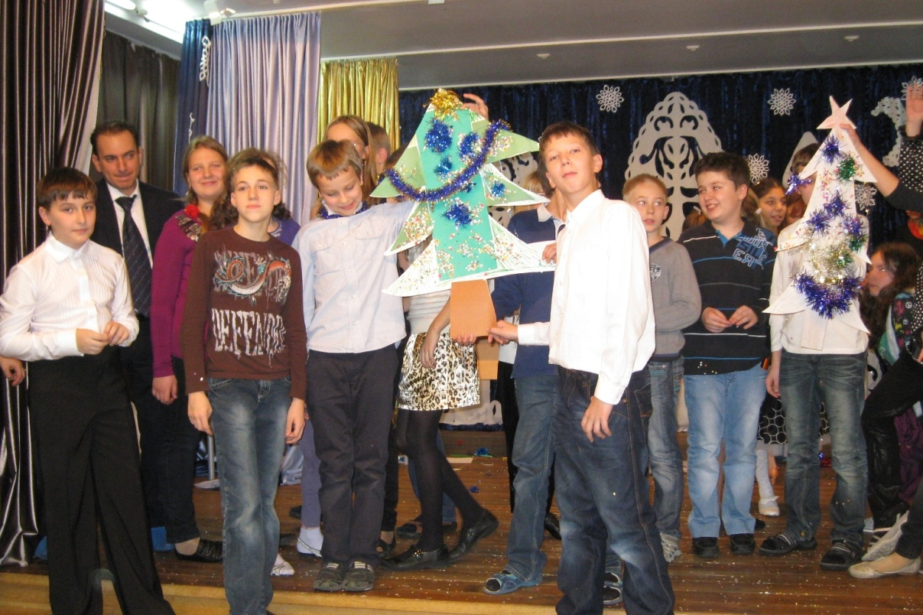
2-й ведущий: Наши команды потрудились на славу и справились с таким сложным заданием! Послушаем оценки нашего жюри!
1-й ведущий: А сейчас наступает время проявить себя болельщикам! Напоминаю, каждая группа болельщиков покажет свою «поддержку» любимой команды: плакаты, речевки, скандирование и прочее
1-й ведущий: Да-да, я вижу, что болельщикам уже не терпится поддержать свои команды. Слабонервных просим удалиться: по-моему, сейчас здесь будет очень жарко!
Конкурс болельщиков
Жюри подводит итоги конкурсов.
2-й ведущий: Скажите, разве сегодня можно представить нашу жизнь без хит-парада? Да без «лучшей двадцатки» мир будет скучнее и серее в двадцать раз! А сейчас мы предлагаем вашему вниманию музыкальные клипы, которые подготовили команды.
Конкурс – Домашнее задание.
1 команда подготовила номер под музыку из Лебединого озера, вторая - из кинофильма- «Буратино», а третья – из «Бременских музыкантов».

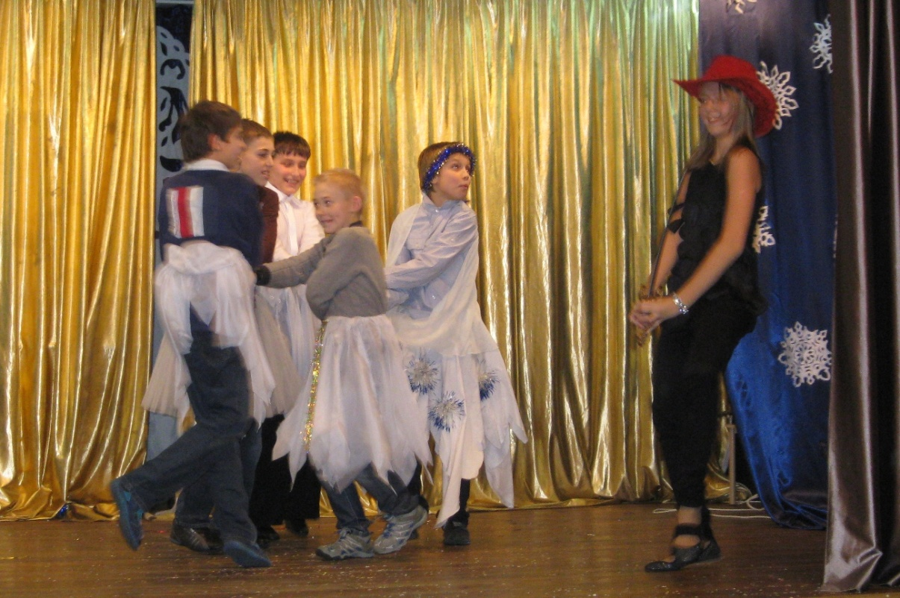
Жюри оценивает выступление команд.
1-й ведущий: Здорово выступили наши команды! Я думаю, что ребятам можно вручать премию за музыкальный талант!
2-й ведущий: Я полностью согласна, ребята выступили на все 100%! Настоящие таланты!
1-й ведущий: Наши веселые состязания, к сожалению, подходят к концу. И сейчас мы узнаем имя победителя в сегодняшней игре. Жюри готово подвести итоги и назвать команду – победителя!

Жюри подводит итоги конкурса и общий итог встречи. Председатель жюри объявляет победителя и вручает главный приз. Остальные команды получаю поощрительные призы от Деда мороза, который неожиданно приходит на КВН.
2-й ведущий: Мы поздравляем всех от всей души с наступающим Новым годом! Желаем хорошего настроения, побольше в жизни позитива и улыбок!!!!
1-й ведущий: Приглашаем на праздничное чаепитие!( каждая команда в своем классе).

